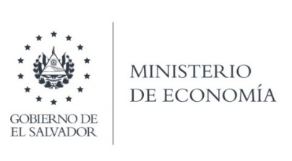
UNIDAD DE ACCESO A LA INFORMACIÓN PÚBLICA (UAIP)
La Superintendencia de Obligaciones Mercantiles (SOM), en atención a la solicitud responde los requerimientos de información de la manera siguiente:
"Hacemos referencia a la solicitud de información hecha a esta Superintendencia con
referencia MINEC-2024-0023.

Al respecto remitimos a usted la respuesta a la consulta efectuada:
1- "SI A LA FECHA LA SOCIEDAD ALBA PETRÓLEOS DE EL SALVADOR, SOCIEDAD DE ECONOMÍA MIXTA DE CAPITAL VARIABLE, HA PRESENTADO MODIFICACIONES EN SUS ACTOS MERCANTILES RELACIONADOS CON SU FUNCIONAMIENTO, EN EL CASO LAS HUBIERE"

Se hace de su conocimiento esta Superintendencia ejerce la vigilancia por parte del Estado, sobre comerciantes, tanto nacionales como extranjeros, y sus administradores, en cuanto al cumplimiento de sus obligaciones mercantiles y contables, conforme a lo establecido en el Artículo 2 de la Ley de la SOM, sin embargo, no ejerce vigilancia sobre las sociedades de Economía Mixta, sino que conforme al Art. 43 inciso segundo de Código de Comercio, se delega el reconocimiento de la calidad a su ley especial, y quien ejerce la Supervisión es la Corte de Cuentas de la República conforme a lo establecido en el Art. 7 de La Ley de Constitución de Sociedades por Acciones de Economía Mixta.

Con base a lo anterior no es posible proporcionar la información solicitada, ya que a no ejercer la vigilancia sobre este tipo de sociedades de economía mixta la información es inexistente, aun y cuando la tuviéramos, en cumplimiento al Art. 29 de la Ley de la Superintendencia de Obligaciones Mercantiles y el Art. 24 letra b) de la Ley de Acceso a la Información Pública, no es posible proporcionar a terceros información que es entregada por los administrados con carácter de reservado y confidencial, en ese sentido, esta oficina se limita a proporcionar información sobre los trámites, procedimientos y documentación presentada por los comerciantes individuales y sociales que acrediten su legitimidad, por esa razón, no es posible evacuar su requerimiento." (Sic)

Lic. Laura Quintanilla
Oficial de Información

MINISTERIO DE ECONOMÍA REPÚBLICA DE EL SALVADOR, C.A.
Alameda Juan Pablo II y Calle Guadalupe Edificio Cl - C2, Centro de Gobierno. San Salvador
Teléfonos (PBX): (503) 2590-5600
www.minec.gob.sv

